[Date]

LAMINE Elias & CAZAL René-Paul

SAE-23 Mettre en place une solution informatique pour l’entreprise

**Rapport de projet**

SOMMAIRE :

Introduction : 2

Sujet N°2 : 2

1.Analyse de la mission et solution apporter. 3

2.Les différentes étapes du développement du projet : 3

Etape 1 : 3

Etape 2 : 4

3.Dificultés rencontrer et points fort de la SAE. 5

Difficultés rencontrer : 5

Points forts : 5

4.Conclusion : 5

# Introduction :

## Sujet N°2 :

Filmographie :

Tout d’abord il faut savoir que c’est un projet qui se déroule sur une semaine et demi à savoir du Lundi 7 juin 2022 au Vendredi 17 juin de la même année.

Le but de ce sujet est de mettre en place une interface de gestion pour d'une banque de films où les usagers pourront commenter les films.

Le schéma de la base de données est le suivant :

* Des catégories de film (id, nom, descriptif)
* Des films (id, titre, année de sortie, affiche, réalisateur, catégorie)
* Des acteurs (id, nom, prénom, âge, photos)
* Un lien entre les acteurs et les films
* Des personnes (id, pseudo, nom prénom, mail, mot de passe, type => professionnel ou amateur)
* Des commentaires sur les films (film, personnes, note, commentaire, date)

Il nous fait donc implémenter un CRUD pour chacun de ces types de données, préparer et remplir en avance la base avec des catégories, des films et des acteurs, et des liens entre films et acteurs.

Notre site web doit permettre la saisie de nouveaux usagers ainsi que les commentaires qu'ils font sur le film. On doit pouvoir insérer de nouveau film avec les acteurs qui jouent dans le film au travers d'un fichier. La structure du fichier attendu devra bien sûr être décrite soit dans une aide, soit en préambule de la page de chargement. Il doit aussi pouvoir calculer pour chaque film la moyenne des notes pour un film donnée tout en mettant en avant le commentaire avec la plus haute note et celui avec la plus basse note.

En résumé nous devons générer une fiche de film avec le casting et l'ensemble des commentaires publiés ainsi que les notes associées.

# 1.Analyse de la mission et solution apporter.

Comme mis en évidence dans le paragraphe d’introduction le projet consiste à mettre en place une interface de gestion pour un banque de film, ce qui implique :

-le développement de CRUD + liaison entre elle (nous avons opté pour du Django via l’IDE PyCharm)

-le développement via MySQL d’une base de données regroupant chaque CRUD dans une table qui leur est propre + liaison entre chacune des tables.

-mise en place d’une liaison entre les CRUD et la base de données MySQL.

-le développement du serveur web (nous avons opté pour l’implémentation d’Apache et Nginx supporter par une Machine Virtuelle Debian en mode graphique).

-ajout de la base de données au serveur et teste de fonctionnalités globales.

-mise en service des solutions.

Les solutions précédemment mentionner ont été choisi car la SAE fait énormément appel à nos expériences passé ainsi qu’à nos connaissances acquises tout au long de notre d’apprentissage en tant que BUT 1er année.

# 2.Les différentes étapes du développement du projet :

Nous allons commencer par l’introduction des différentes étapes par lesquelles est passé le projet jusqu’à aboutissement.

## Etape 1 :

Définition du diagramme de GANTT et mise en place de l’emploi du temps :

En ce qui concerne l’élaboration du diagramme de GANTT, il nous a fallu dégager les tâches directrices ainsi que les date de début et de fin de chacune d’entre elles :

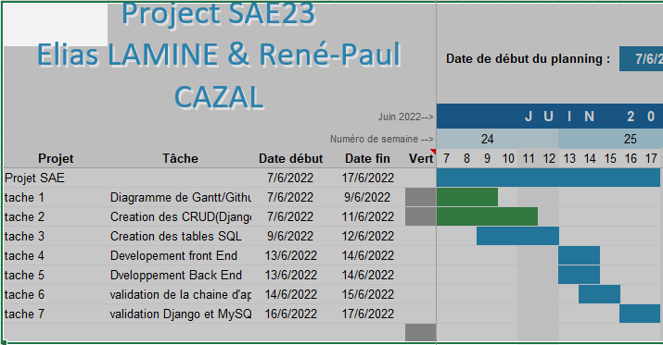

L’image ci-dessus correspond à notre diagramme de GANTT dans lequel nous avons échelonner chacune des taches directrices sur l’entièreté de la semaine et demie.

L’image ci-dessus correspond à notre répartition des tâches soit la combinaison des deux constitue notre emploi du temps.

Pour ce qui est de la répartition des tâches nous avons procéder par affinité en fonction de notre aisance personnelle.

## Etape 2 :

La seconde étape correspond à la mise en œuvre de chacune des tâches dans cette partie nous allons détailler cette procédure.

N’étant qu’un simple binôme nous avons donc opté pour l’option de séparation individuelle se qui consiste à réaliser chacune des tâches en parallèle et d’ensuite les mettre en commun à la toute fin si tant est il y a validation de la tâche.

Soit pour une mise en situation un peu plus concrète :

Pendant que mon collègue réalisait les CRUD, moi de mon côté je montais le serveur tout en étant à disposition en tant que support.

Bien que cette méthode ne soit pas la meilleure des stratégies, elle a quand même l’avantage de nous permettre d’effectuer deux tâches en parallèle en fonction de l’affinité de chacun et le premier à finir sa tâche peu commencer une autre tout en épaulant son collègue.

Néanmoins il y a un énorme défaut notable qui est le fait qu’on soit obliger d’attendre que l’autre termine sa tâche pour pouvoir faire la mise en commun si celles-ci sont liées ce qui peu amener à un retard voir à la négligence de certaine tâche, comme ce fut le cas pour nous ce qui nous à amener à abandonner le développement du CRUD concernant les Personnes.

# 3.Dificultés rencontrer et points fort de la SAE.

## Difficultés rencontrer :

Dans ce paragraphe il est question de faire état des difficultés rencontrer tout au long de cette SAE.

Premièrement au niveau de la composition du groupe, malheureusement on fut l’un des rare groupe à n’être que deux de plus on est tout deux à peu près de niveau similaire et ce bien qu’on est certaine aisance dans certains domaines on est loin d’être aussi rapide et efficace qu’un groupe de trois ce qui se ressent dans la qualité du travail bien qu’on répondu à la majorité des objectifs.

Ensuite il y a l’échange pour la mise en commun étant un binôme à travaillé en parallèle il est difficile de faire une mise en commun concis car une liaison dépend d’une autre.

Tout ça pour dire qu’en une semaine et demie pour un group de trois cette SAE été largement faisable mais pour un binôme il y avait sans doute un léger manque de temps.

## Points forts :

En ce qui concerne les cotés positif de cette SAE il y a le fais que c’est une première mise en situation de projet en entreprise cert à un bien plus petite échelle mais néanmoins assez représentative de la réalité. Il y a aussi le fait que c’est un condensé de nos compétences général que sont Développer et Administrer, elle appel à énormément de connaissance et nous en inculque de nouvelle au passage.

Elle met aussi en évidence nos lacune personnel ainsi que nos lacunes de groupe ce qui nous permet de nous faire une idée de ce qui est à revoir pour la prochaine SAE la SAE-24 qui là sera un peu plus immersif puisque qu’on ne sera pas forcément avec quelqu’un qu’on connait.

# 4.Conclusion :

Pour clôturer cette SAE-23 est plus une SAE de rappel du fait qu’elle mobilise tout notre savoir en générale et ce bien qu’elle est ses défauts elle reste plus qu’intéressante elle nous met à l’épreuve en quelque sorte de manière qu’on se dépasse ou qu’on s’améliore.

De surcroit les sujets sont attrayants ce qui rend les chose plus agréable dans l’élaboration des solutions.